# 12. 인터랙티브 그래프

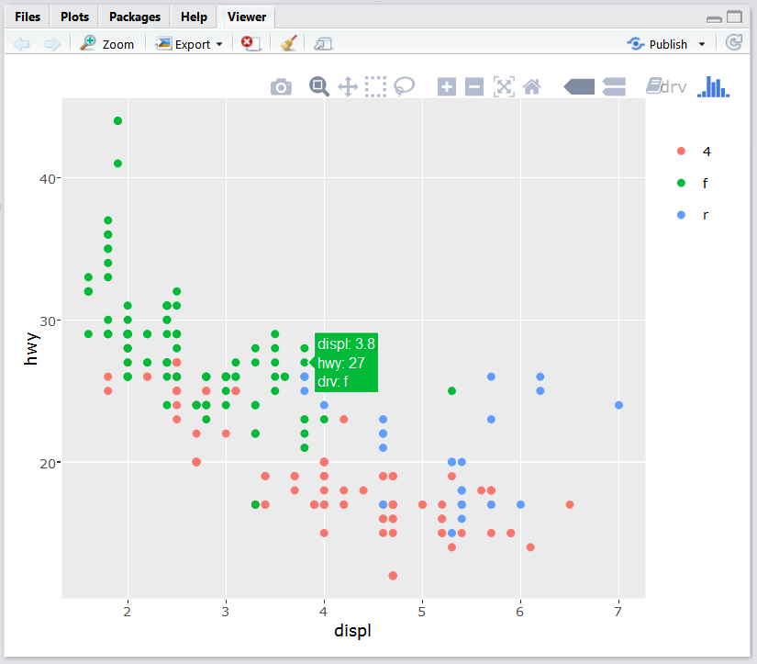

##### NP

## 12-1. plotly 패키지로 인터랙티브 그래프 만들기

### 인터랙티브 그래프 만들기

#### 패키지 준비하기

install.packages("plotly")

library(plotly)

##### NP

#### ggplot으로 그래프 만들기

library(ggplot2)  
p <- ggplot(data = mpg, aes(x = displ, y = hwy, col = drv)) + geom_point()

##### NP

#### 인터랙티브 그래프 만들기

ggplotly(p)



##### NP

#### 인터랙티브 막대 그래프 만들기

p <- ggplot(data = diamonds, aes(x = cut, fill = clarity)) +   
 geom_bar(position = "dodge")  
  
ggplotly(p)

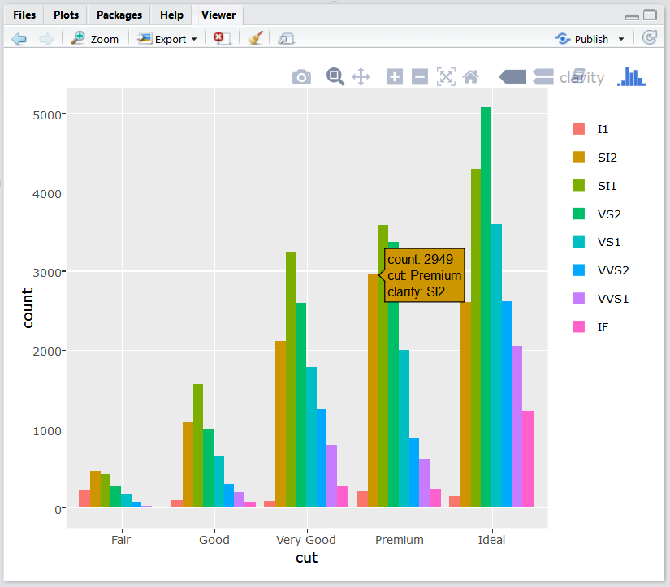

##### NP

## 12-2. dygraphs 패키지로 인터랙티브 시계열 그래프 만들기

### 인터랙티브 시계열 그래프 만들기

#### 패키지 준비하기

install.packages("dygraphs")

library(dygraphs)

##### NP

#### 데이터 준비하기

economics <- ggplot2::economics  
head(economics)

## # A tibble: 6 x 6  
## date pce pop psavert uempmed unemploy  
## <date> <dbl> <int> <dbl> <dbl> <int>  
## 1 1967-07-01 507.4 198712 12.5 4.5 2944  
## 2 1967-08-01 510.5 198911 12.5 4.7 2945  
## 3 1967-09-01 516.3 199113 11.7 4.6 2958  
## 4 1967-10-01 512.9 199311 12.5 4.9 3143  
## 5 1967-11-01 518.1 199498 12.5 4.7 3066  
## 6 1967-12-01 525.8 199657 12.1 4.8 3018

##### NP

#### 시간 순서 속성을 지니는 xts 데이터 타입으로 변경

library(xts)  
  
eco <- xts(economics$unemploy, order.by = economics$date)  
head(eco)

## [,1]  
## 1967-07-01 2944  
## 1967-08-01 2945  
## 1967-09-01 2958  
## 1967-10-01 3143  
## 1967-11-01 3066  
## 1967-12-01 3018

##### NP

#### 인터랙티브 시계열 그래프 만들기

# 그래프 생성  
dygraph(eco)

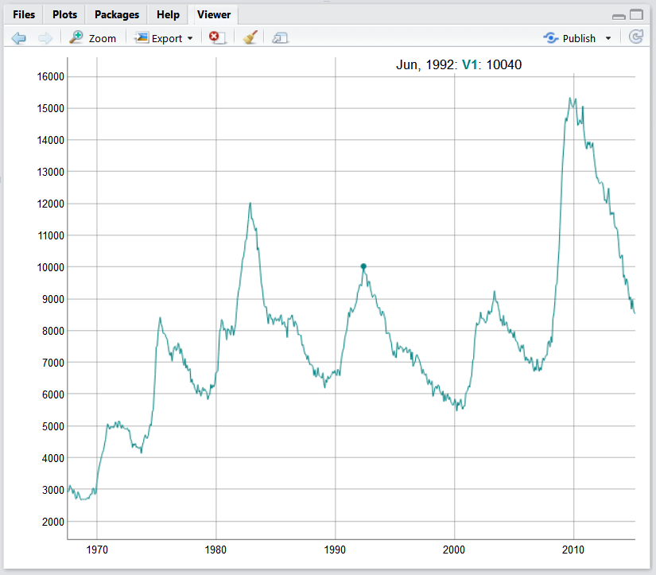

##### NP

#### 날짜 범위 선택 기능

dygraph(eco) %>% dyRangeSelector()

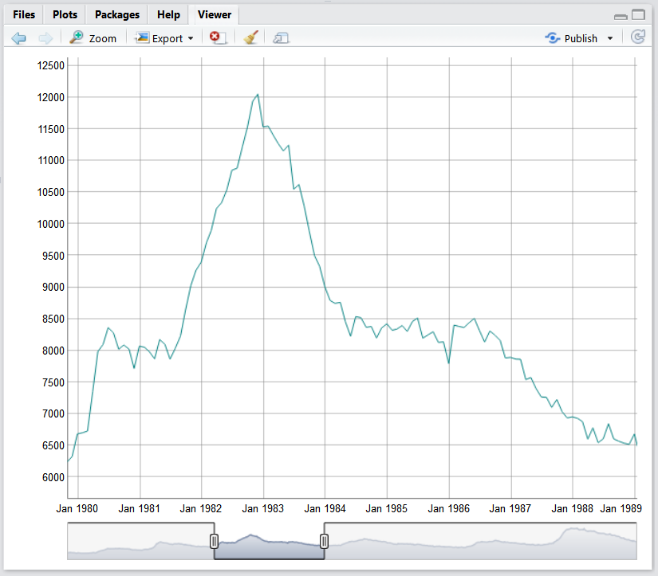

##### NP

#### 여러 값 표현하기

# 저축률   
eco_a <- xts(economics$psavert, order.by = economics$date)  
  
# 실업자 수  
eco_b <- xts(economics$unemploy/1000, order.by = economics$date)

#### 합치기

eco2 <- cbind(eco_a, eco_b) # 데이터 결합  
colnames(eco2) <- c("psavert", "unemploy") # 변수명 바꾸기  
head(eco2)

## psavert unemploy  
## 1967-07-01 12.5 2.944  
## 1967-08-01 12.5 2.945  
## 1967-09-01 11.7 2.958  
## 1967-10-01 12.5 3.143  
## 1967-11-01 12.5 3.066  
## 1967-12-01 12.1 3.018

##### NP

#### 그래프 만들기

dygraph(eco2) %>% dyRangeSelector()

